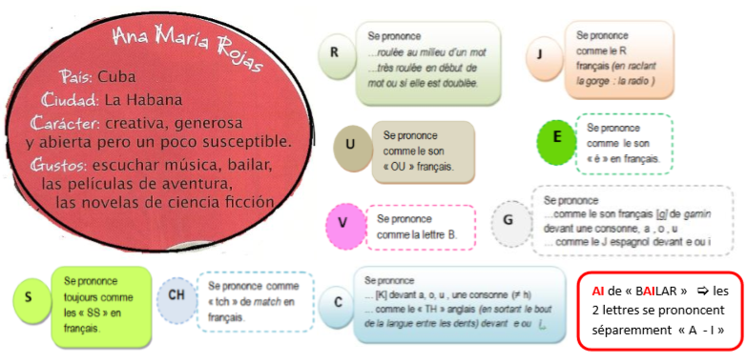
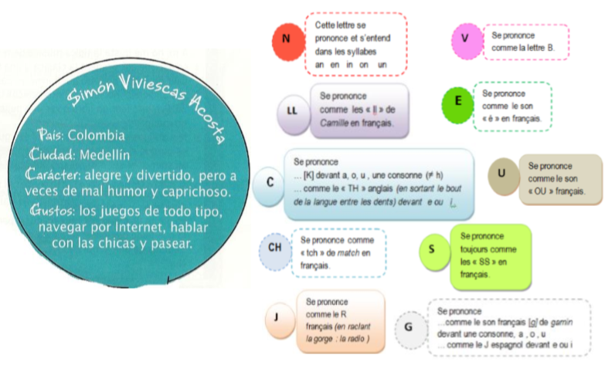

Audrey BOURDIN et Jessica TIRBOIS Collège André MALRAUX CHATELAILLON-PLAGE,17
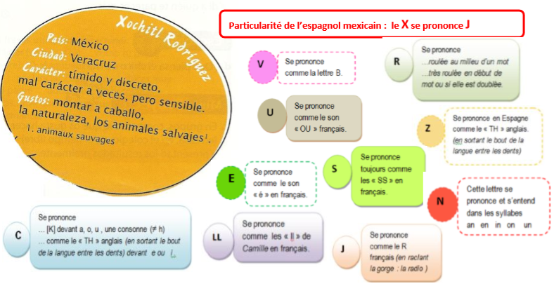

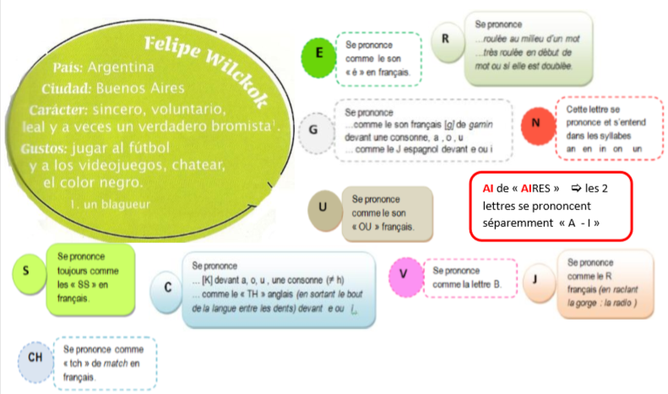

Audrey BOURDIN et Jessica TIRBOIS Collège André MALRAUX CHATELAILLON-PLAGE,17
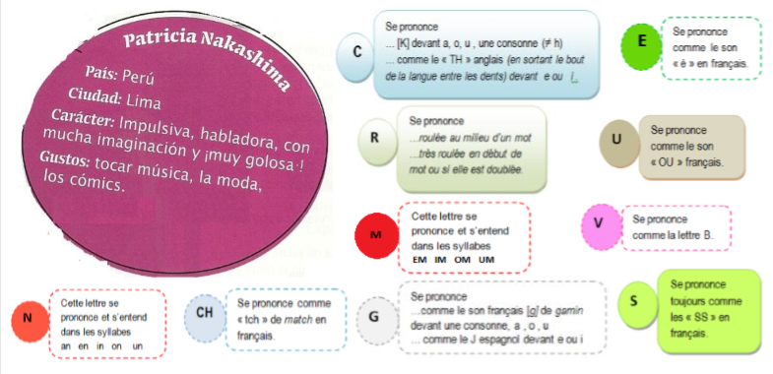
Audrey BOURDIN et Jessica TIRBOIS Collège André MALRAUX CHATELAILLON-PLAGE,17

